*Toni Bibiloni*

*Carlos Marin Fernandez | Ilya Kabushko*

*DOCUMENTACIÓN TÉCNICA “GOT VISOR”*

Gestió i Distribució de la Informàtica Empresarial (21753)

Descripción de las funcionalidades

# Descripción de todas las funcionalidades de acceso e interacción desarrolladas en la práctica. Con algunos volcados de pantalla representativos.

*VISOR GOT* se trata de un reproductor multimedia de última generación que permite la interacción total con los episodios de una de las series mas importantes del siglo XXI, *Juego de Tronos*. A continuación se describirán las diferentes funcionalidades que nos ofrece este visor.

* **FILTER SECTION**: En primer lugar disponemos de una sección en la aplicación que nos permite filtrar las diferentes escenas del capitulo por diferentes criterios, al haber muchas escenas, se ha decidido que los filtros sean aditivos.
  + **Filtro por casa**: Según la(s) familia(s) que aparece(n) en las escenas del capítulo. En concreto se contemplan las familias: *STARK, LANNISTER, BARATHEON* y *TARGARYEN*
  + **Filtro por contenido:** Si el texto introducido aparece en la descripción de las escenas.
  + **Filtro por lugar:** Si la localización seleccionada coincide con las localizaciones donde trascurren las escenas.
  + **Filtro por personaje:** Si el personaje indicado aparece en las escenas.
  + Al apretar el botón de filtrar, se genera un objeto de Javascript con el siguiente formato:   
      
    Con el cual, escena por escena, se filtran los contenidos. Localizando los cuales coincidan con todos los filtros indicados por el usuario.

filter: { content: ‘’, location: ‘’, character: ‘’, familiy: ‘’ }

* **SCENE SECTION**: La segunda funcionalidad básica de este visor es ofrecer la capacidad de saltar libremente por las escenas de cada capítulo. Además es una lista dinámica en el sentido de que dependiendo de los filtros que se hayan aplicado, aparecerán unas escenas u otras. El interactuar con cada elemento de la lista hace que el video avance hasta el momento donde se inicia la escena en cuestión.
* 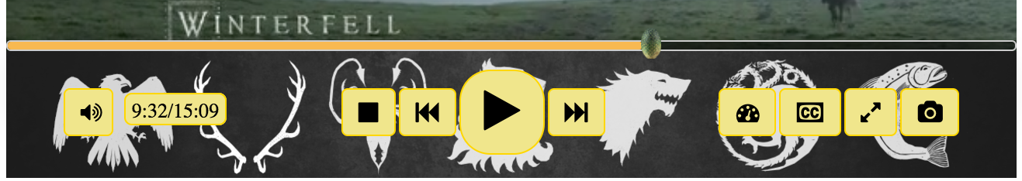**VISOR SECTION**: La piedra angular del proyecto, el reproductor multimedia que nos permite realizar virguerías con los capítulos de la serie. De izquierda a derecha, se describirán las diferentes acciones que se pueden llevar a cabo con esta sección.
  + **Volumen**: Como todo reproductor que se aprecie, GOT Visor dispone de un ecualizador de volumen con el que se puede ajustar el volumen de la salida del video, además de ofrecer la posibilidad de silenciarlo directamente. Guarda el último valor del sonido al darle al botón de silencio.
  + **Tiempo**: Nos indica la duración total del video y el tiempo transcurrido de video.
  + **STOP**: Nos permite pausar el video y ponerlo en el primer frame de éste.
  + **SCENE BACKWARD**: Mueve el cursor a la escena anterior a la actual.
  + **PLAY/PAUSE:** Reproduce o pausa el video.
  + **SCENE FORWARD**: Ídem al anterior, pero a la escena siguiente.
  + 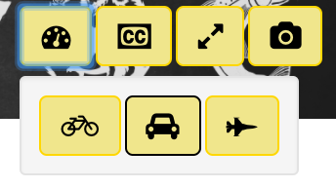**VELOCIMETER:** Nos permite cambiar la velocidad de reproducción. Como se ve en la figura siguiente, se puede cambiar la velocidad a x0,5 (bicileta), x1 (coche) o x2 (avión ultrasónico):
  + **SUBTITLES:** El visor nos permite poner los subtitulos del capitulo para así poder aprender idiomas o para crear un visor accesible.

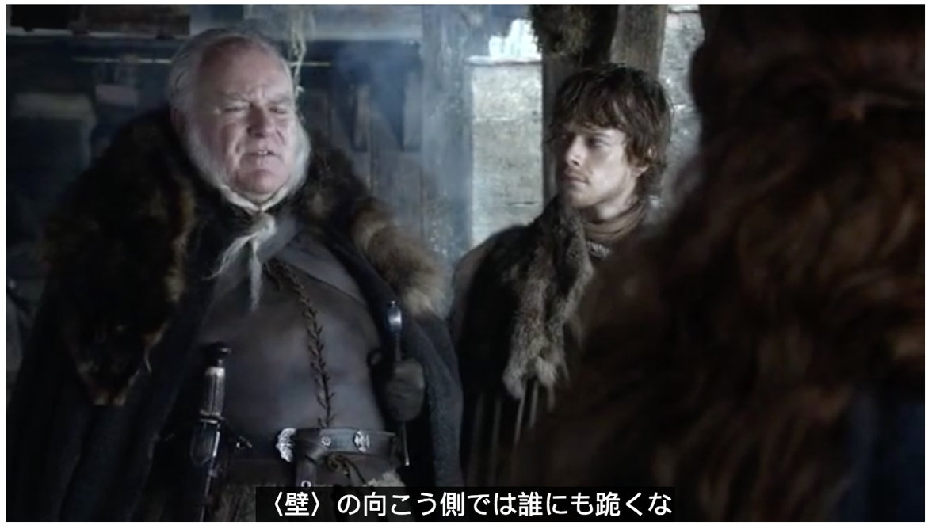

* + **FULLSCREEN:** Pone la pantalla del visor en modo pantalla completa para poder apreciar todos los detalles.
  + **SCREENSHOT GENERATOR:** Nos permite tomar una captura de pantalla del momento actual del video, al cual se le podrán aplicar diferentes filtros al gusto del usuario. Finalmente nos ofrece la posibilidad de compartir la imagen filtrada por redes sociales, como Facebook o Pinterest, o la posibilidad de almacenarla en el dispositivo cliente.

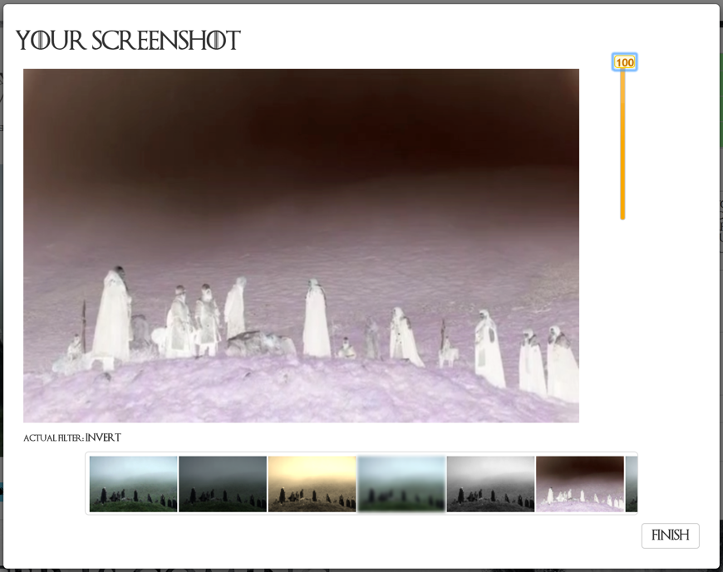

* **INFORMATION SECTION:** Cada vez que se cambia la escena actual, se actualiza toda la información de éste panel con el titulo de la escena, la descripción, la localización, el tiempo de inicio y de fin de la escena, además tambn carga los paneles de la información de personajes (como se puede ver en la siguiente figura) y las etiquetas para poder filtrar por contenido.

